**Тема** : Узагальнення й систематизація знань. (Розділ. Натуральні числа.)

**Мета**: Повторити склад чисел, сусіди чисел, попереднє і наступне число, удосконалювати вміння дітей розв’язувати приклади та називати числа при дії віднімання та дії додавання, продовжувати вчити дітей складати задачі за малюнком та їх розв’язувати. Розвивати мислення, пам’ять, увагу, уяву, зв’язне мовлення, активність, навички самостійної роботи; виховувати взаємо-повагу, старанність.

**Обладнання** : звукозапис «мелодія лісу», демонстраційний матеріал – курчатко, хатинка, сонечко, хмаринки, річечка, травичка, листочки з прикладами, грибочки, схема-малюнок задачі, числа, картки числових рядів «знайди помилку»; роздатковий матеріал – жовті квіти з цифрами, розмальовка хатинка курчатка, наклейки.

**Хід уроку.**

1. **Організація класу.**

* Продзвенів дзвінок,

Починається урок.

Будем працювать старанно,

Щоб почути у кінці,

Що у нашім першім класі

Діти просто молодці!

* А тепер, діти поверніться і привітайтеся з гостями, які завітали до нас на урок.

Побажаємо їм: «Доброго дня! Та гарного настрою!»

1. **Мотивація навчальної діяльності.** (Грає лісова мелодія).

* Діти, заплющить очі та послухайте уважно… Що це за звуки? Що ви чуєте? Як гадаєте, куди ми потрапили?
* Так, ми потрапила з вами до лісу. Послухайте уважно, що я вам повідаю.
* Недалеко від лісу жило маленьке курчатко. Одного разу воно вирішило мандрувати стежками рідного краю. Хочете дізнатися, де було курчатко і що бачило? Тоді вирушаємо у путь за ним.

1. **Узагальнення і систематизація знань**.
   1. ***.Каліграфічна хвилинка.***

(Діти по клітинках малюють курчатко та розфарбовують його.)

* Зошит свій я відкриваю,

навскоси його кладу,

за осанкою слідку,

з чистотою я друж,

ручку правильно тримаю,

дуже гарно напишу.

* Ну, ось наші курчатка готові. Вирушаємо в путь. Бутьте уважні, щоб в кінці подорожі, ви мені повідомили, чому ж сама вирушило курчатко мандрувати?

***3.2. Квіткова гра «Що ми знаємо про цифри»?***

* У маленького курчатка

Коло кладки – БІЛА хатка.

А від хатки до дороги

Стежка стелиться під ноги.

Із розчинених воріт

Вируша курча у світ.

Йде, а сонечко з гори заглядає у двори,

Розсипає по лужку

Квіти в ЖОВТОМУ пилку.

-От якби, - зітха курчатко,- колір цей мені у хатку.

* Діти, погляньте, сонечко подарувало нам букет жовтих квітів. Ви помітили, що квіти незвичайні? Кожна квітка має цифру.
* Зараз ви мені повідаєте, які цифри у вас написані на квіточках. Готові.
* Назви сусіди числа 3?
* Яке наступне число числу 5?
* Попереднє число числу 6?
* Назви менші числа за число 7?
* Назви більші числа числу 1?
* З яких чисел складається число 8?
* Полічи від 1 до 10?
* Полічи від 4 до 10?

( Вчитель підходить до кожної дитини, задає питання стосовно цифри, яка зображена на квіточці.)

* Молодці, діти, ви чудово впорались з цим завданням і сонечко курчаткові та нам дарує жовтий колір.
* Йдемо далі.

***3.3. Розв’язання прикладів.***

- А стежиночка в’юнка

Далі, далі утіка –

Між травицею-травою,

Між ЗЕЛЕНОЮ, густою.

-От якби, - зітха курчатко, - колір цей мені у хатку.

- Діти, погляньте, що за завдання заховалося, у густій травичці.

- Так, це приклади. Щоб курчатко отримало зелений колір, потрібно розв’язати приклади. Ви готові допомогти курчатку?

( Діти записують приклади у зошит. Один учень біля дошки.)

5+5=

3+6=

7-5=

9-1=

* Діти, пригадайте, як називаються приклади при дії додавання?
* Як знайти невідомий доданок?
* Як називаються приклади при відніманні?
* Візьміть олівець і підкресліть у другому прикладі другий доданок?
* У останньому прикладі підкресліть від’ємник.
* Впоралися і з цим завданням. Вирушаємо далі.

***3.4. Фізкультхвилинка.***

- Тут стежиночка мала

До струмочкам привела,

А в струмочку небо СИНЄ

В кожній світиться краплині.

-От якби, - зітха курчатко, - колір цей мені у хатку.

- Ну, що ж, діти, прийшов час нам трішечки перепочити. Зробимо це тут, на бережку цієї річечки.

 Раз! Два! Всі присіли.  
Потім вгору підлетіли.  
Три! Чотири! Нахилились,  
Із струмочка гарно вмились.  
П'ять! Шість! Усі веселі.  
Летимо на каруселі.  
Сім! Вісім! В поїзд сіли  
Ніжками затупотіли.  
Дев'ять! Десять! Відпочили  
І за парти дружно сіли.

* Відпочили, рушаємо далі.

**3.5. «Грибкова поляна.» Розв’язання задачі.**

- Далі пагорбок, пеньок,

Під пеньком товстун грибок

У КОРИЧНЕВІЙ шапчині

Став при варті на стежині.

-От якби, - зітха курчатко, - колір цей мені у хатку.

- Діти, грибочки пропонують розв’язати задачу.

- Давайте пригадаємо, з чого складається задача?

- Молодці. Тоді слухайте уважно, яку задачу приготували нам грибочки.

Задача

*У лісі на галявині росло 5 маленьких грибочків і три великих. Скільки всього росло грибочків на галявині.*

* Про що розповідається у задачі?
* Скільки великих грибочків?
* Скільки маленьких грибочків?
* Що потрібно знайти у задачі?
* Як ми почнемо записувати задачу?

(Задачу розв’язуємо колективно.)

* Які ми молодці. Впоралися і з цим завданням. Йдемо далі.

***3.6. «Який знак загубився?» Порівняння чисел***.

- Ось, нарешті, і лісок,

І зозулиний голосок –

На галявці, на осонні, -

Спілі ягоди ЧЕРВОНІ.

-От якби, - зітха курчатко, - колір цей мені у хатку.

(На дошці висять числа. Діти по черзі виходять до дошки і ставлять знак – більше, меньше, дорівнює.)

- Молодці, діти, швидко виконали завдання і від суничок.

***3.7. «Кольорова хатинка.» Самостійна робота дітей.***

- Так ішло воно, дивилось, наше курчатко.

Доки добре натомилось.

Через поле, через сад

Повернулося назад.

А як сонечко зайшло,

Спати в ліжечко лягло.

Люлі-люлі… Спить курчатко…

Сонце встало. Йде на кладку.

Ближче… Ближче підійшло,

Диво-пензлика взяло,

В чисті барви умочало –

Хатку всю розмалювало.

Тук!- прокинулось курчатко.

Вийшло. Глядь – оце так хатка!

Засміялося: - Чудова!

Вже не біла – кольорова.

Як же звуться кольори ?

Запитаю в дітвори.

Хто зуміє їх назвати,

Буде в хатці гостювати!

* Діти, які ж кольори з’явилися на хатинці?
* Хто подарував жовтий колір? Зелений? Синій? Коричневий? Червоний?
* Діти, давайте візьмемо кольорові олівці я розфарбуємо хатинку курчатка.
* Але спочатку. Давайте поставимо на двері кодовий замок, щоб курчатко було у безпеці.
* На дошці записані числові ряди. Знайдіть помилку та запишіть правильний числовий ряд. Це і буде кодовий замок на дверях хатинки нашого курчатка.

(У дітей на партах лежать хатинки курчатка. Діти розфарбовують та записують кодовий замок – правильний числовий ряд. Кожному ряду окреме завдання.)

1-й ряд : 1 2 5 4 6 7

2-й ряд : 4 5 7 6 8 9

3-й ряд : 10 9 8 6 7 5

* Який код дверей у першого ряду? Яка була помилка у числовому ряді?
* Який код дверей у другого ряду? Яка була помилка у числовому ряді?
* Який код у третього ряду? Яка була помилка у числовому ряді?

1. **Підсумок уроку.**

* Чи сподобався вам урок?
* Що найбільше сподобалося?
* Які завдання виконували?
* Яке завдання було для когось найважче? Яке найлегше?
* Ну що ж, діти, працювали всі старанно. І можу з гордістю сказати, що у першім класі діти просто молодці. За роботу на уроці ви отримуєте наклейки – «молодець».
* Дякую за урок!

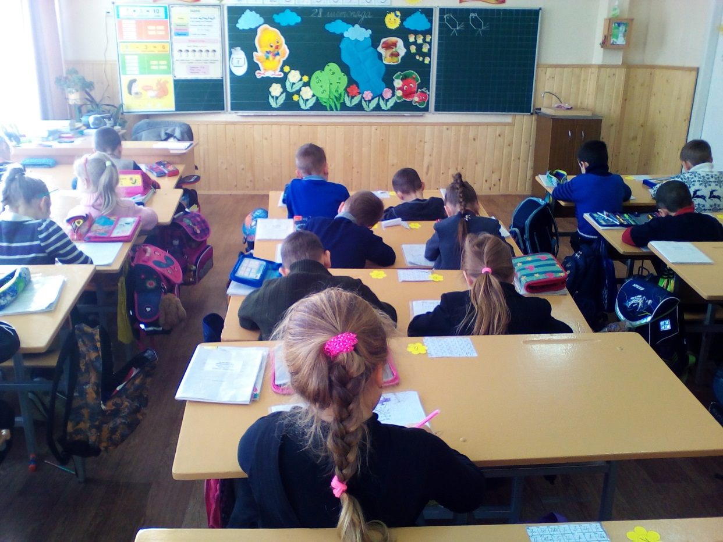

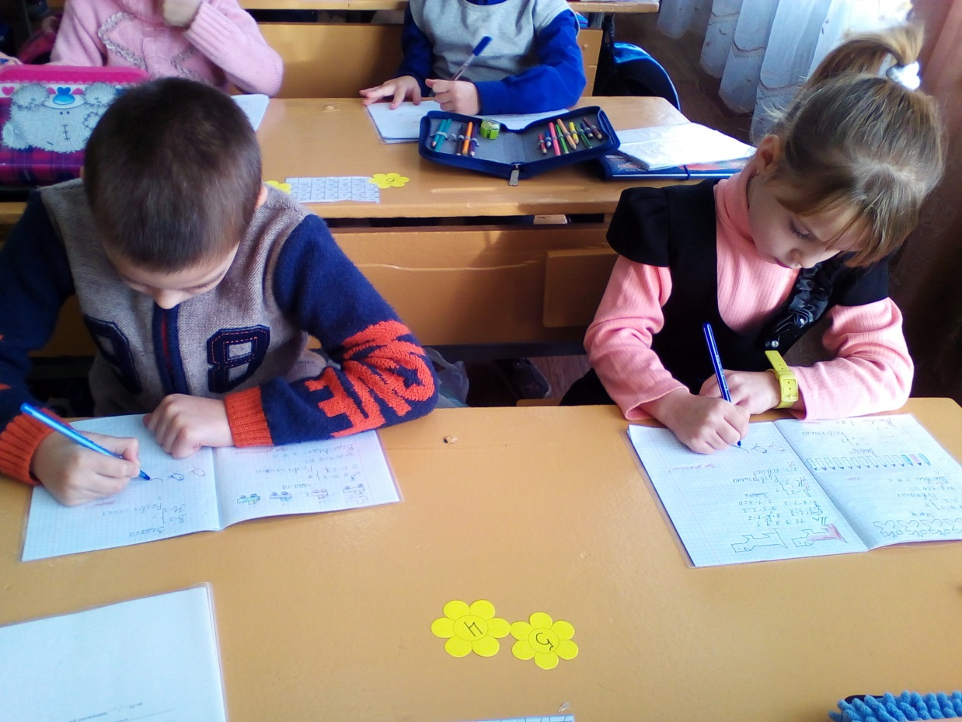

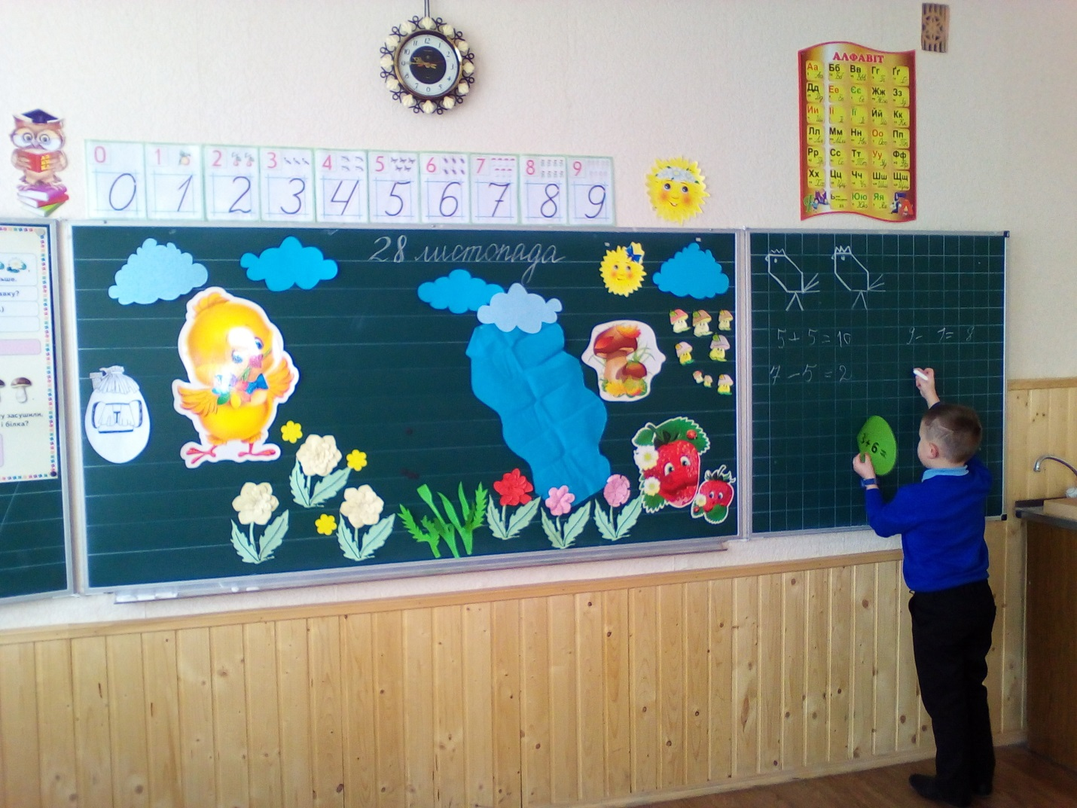

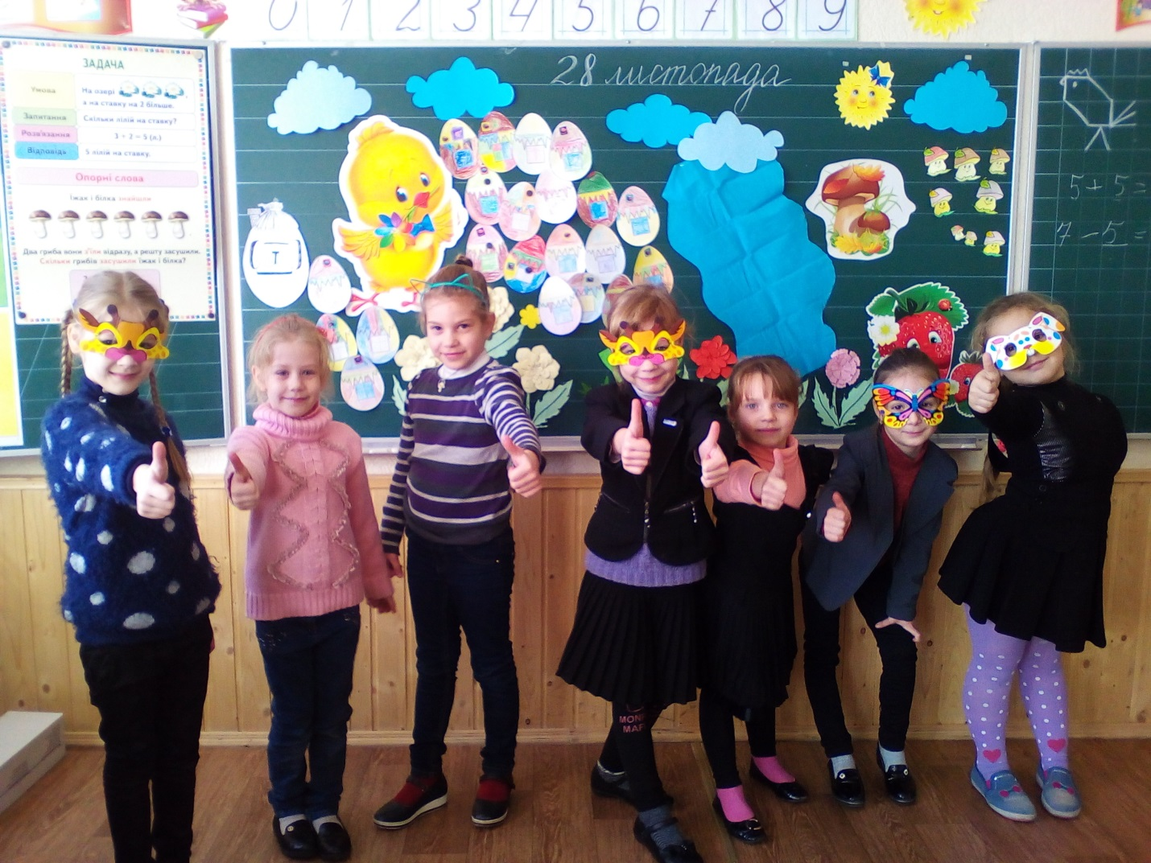

Додатки до уроку.

